2026-2027学年第一学期
《高级语言程序设计(C++语言)》
实验报告
实验名称：C++简单程序设计（控制结构编程）
实验日期：2026.10.23 | 实验地点：于刚宋晓楼A237
学 号：2026302192051 | 姓 名：黄思睿
学 院：人工智能学院 | 专 业：人工智能
指导老师：胡黔楠

一、实验目的
1. 熟悉 C++ 程序的基本结构和开发过程，掌握用 cin、cout 完成数据的输入与输出。
2. 掌握顺序、选择、循环三种基本控制结构，能正确使用 if、switch 等语句实现单分支、多分支和嵌套选择。
3. 掌握 for、while 循环及循环嵌套的使用方法，理解累加、累乘、递推、逆推等常用算法思想。
4. 能够根据实际问题分析题意、设计算法并编写、调试程序，逐步养成结构化程序设计的思维习惯。
二、实验环境
1. 硬件环境：PC 机一台（x86-64 架构，内存 8 GB 以上）。
2. 软件环境：Windows 10/11 64 位操作系统；Dev-C++ 5.11 集成开发环境（内置 TDM-GCC 64 位编译器）。
3. 编程语言：C++（使用 iostream 标准输入输出流）。
4. 运行方式：源程序编译生成可执行文件后在控制台运行，数据由键盘输入，结果输出到控制台。
- 实验过程及结果
本次实验按《实验课件 02—C++ 简单程序设计》课堂练习的要求，依次完成了 8 道控制结构编程题。各题的题目要求、算法分析、源程序及运行结果如下。
题目1：企业奖金提成问题
题目要求：企业发放的奖金根据利润 I 提成：I≤10 万元时，奖金可提 10%；10 万元<I≤20 万元时，低于 10 万元的部分按 10% 提成，高于 10 万元的部分按 7.5% 提成；20 万~40 万之间时，高于 20 万元的部分按 5% 提成；40 万~60 万之间时，高于 40 万元的部分按 3% 提成；60 万~100 万之间时，高于 60 万元的部分按 1.5% 提成；高于 100 万元时，超过 100 万元的部分按 1% 提成。从键盘输入当月利润 I，求应发放的奖金总数。
分析：按利润区间采用多分支 if-else if 结构：每一段只需计算“超出该段下限的部分”，再加上前面各段已确定的基数（10000、17500、27500、33500、39500），这样既不会重复累加，也便于核对每一档的数值。
源程序：
#include <iostream>
using namespace std;
int main()
{
int profit;
double bonus;
cout << "profit is: ";
cin >> profit;
if (profit <= 100000)
{
bonus = profit * 0.1;
}
else if (profit <= 200000)
{
bonus = 10000 + (profit - 100000) * 0.075;
}
else if (profit <= 400000)
{
bonus = 17500 + (profit - 200000) * 0.05;
}
else if (profit <= 600000)
{
bonus = 27500 + (profit - 400000) * 0.03;
}
else if (profit <= 1000000)
{
bonus = 33500 + (profit - 600000) * 0.015;
}
else
{
bonus = 39500 + (profit - 1000000) * 0.01;
}
cout << "the bonus is " << bonus << endl;
return 0;
}
运行结果：
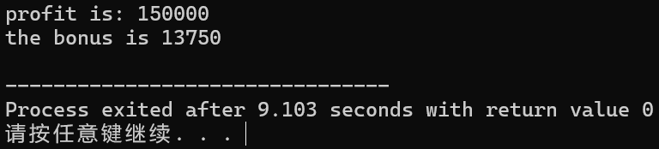
图 1 输入利润 150000 时的运行结果（奖金 13750）

题目2：电影评分等级判断
题目要求：根据用户给电影的打分 score 输出对应语句：10~9 分为“经典”，8~7 分为“非常好”，6~5 分为“一般”，5 分以下为“烂片”。例如输入 7，输出“你认为电影非常好”。
分析：用 switch 实现多分支，并把落在同一档的多个分值写成连续的空 case，利用 case 的“穿透”特性让它们共用一段处理语句，从而避免大量重复的 if 判断；不在 0~10 范围内的分数由 default 统一处理为“分数无效”。
源程序：
#include<iostream>
#include<string>
using namespace std;
int main(){
int s;
cout<<"请输入评分";
cin>>s;
string a;
switch(s){
case 9:
case 10:
a="经典";
break;
case 7:
case 8:
a= "非常好";
break;
case 5:
case 6:
a="一般";
break;
case 0:
case 1:
case 2:
case 3:
case 4:
a="烂片";
break;
default:
a="分数无效";
break;
}
cout<<" 你认为这部电影"<<a<<endl;
return 0;
}
运行结果：
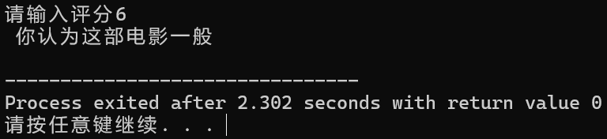
图 2 输入评分 6 时的运行结果

题目3：判断回文数
题目要求：输入一个整数，判断它是否为回文数（正读和倒读相同）。
分析：判断的关键是把整数“倒过来”。用 while (a != 0) 反复取出末位数字 a%10，用 b = b*10 + a%10 逆序重组，循环结束后比较 b 与原数是否相等。由于循环会改变 a 的值，必须先用 c 把原数保存下来再参与比较。
源程序：
#include<iostream>
using namespace std;
int main(){
int a,b=0;
cin>>a;
int c=a;
while(a!=0){
b=a%10+10*b;
a=a/10;
}
if(b==c){
cout<<"这个数是回文数"<<endl;
}else{
cout<<"这个数不是回文数" <<endl;
}
return 0;
}
运行结果：
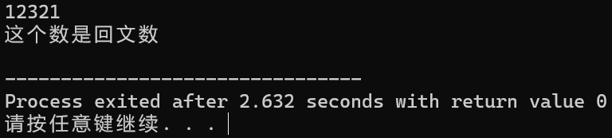
图 3 输入 12321 时的运行结果

题目4：求三位水仙花数
题目要求：判断一个三位数是否为水仙花数（各位数字的立方和等于原数），并输出所有三位水仙花数。
分析：用 for 循环遍历 100~999，以 b = a/100、s = a/10%10、g = a%10 分别取出百位、十位、个位，若 b³+s³+g³ 等于原数即为水仙花数；再用同一套取位与判断方法处理键盘输入的三位数，实现单个数的判断。
源程序：
#include<iostream>
using namespace std;
int main(){
int a,b,s,g;
for(a=100;a<=999;a++){
b=a/100;
g=a%10;
s=a/10%10;
if(a==b*b*b+s*s*s+g*g*g){
cout<<a<<endl;
}
}
cout<<"请输入一个三位数：";
cin>>a;
b=a/100;
g=a%10;
s=a/10%10;
if(a==b*b*b+s*s*s+g*g*g){
cout<<"是水仙数"<<endl;
}else{
cout<<"不是水仙数"<<endl;
}
return 0;
}
运行结果：
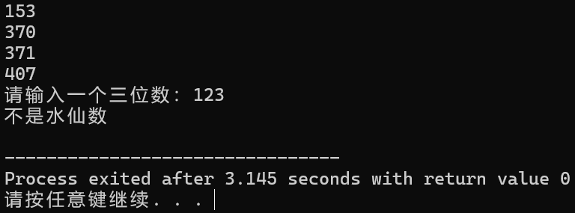
图 4 三位水仙花数及输入 123 的判断结果

题目5：求 a+aa+aaa+… 数列之和
题目要求：输入两个正整数 a 和 n，构造数列 a、aa、aaa、…（共 n 项），求所有项之和。例如 a=2、n=3 时，数列为 2、22、222，和为 246。
分析：设当前项为 a，则下一项为 a = a*10 + i（i 保存最初的 a，即在当前项末尾再添一位），每生成一项就输出并累加到 sum 中，循环 n 次即可。注意 sum 必须初始化为 0，最初的 a 要另存为 i，否则后续各项无法正确构造。
源程序：
#include<iostream>
using namespace std;
int main(){
int a,n,sum=0;
cin>>a>>n;
int b,i;
i=a;
for(b=1;b<=n;b++){
cout<<a<<endl;
sum += a;
a=10*a+i;
}
cout<<sum<<endl;
return 0;
}
运行结果：
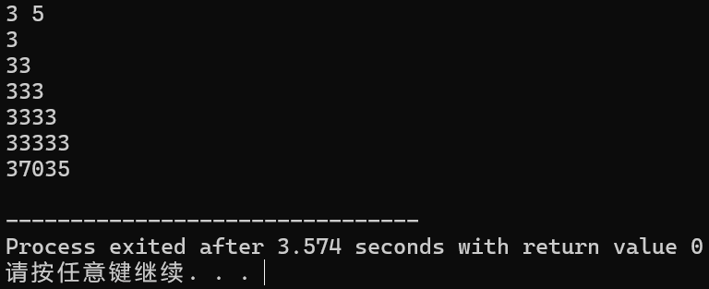
图 5 输入 a=3、n=5 时的运行结果（各项和 37035）

题目6：输出 9*9 乘法口诀表
题目要求：输出 9*9 乘法口诀表。
分析：采用双重 for 循环：外层变量 a 控制行（1~9），内层变量 b 控制列（1~a），每次输出“a*b=积”并用制表符 \t 对齐，内层循环结束后换行，即可输出下三角形式的乘法表。
源程序：
#include<iostream>
using namespace std;
int main(){
int a,b;
for(a=1;a<=9;a++){
for(b=1;b<=a;b++){
cout<<a<<"*"<<b<<"="<<a*b<<"\t";
}
cout<<"\n";
}
return 0;
}
运行结果：
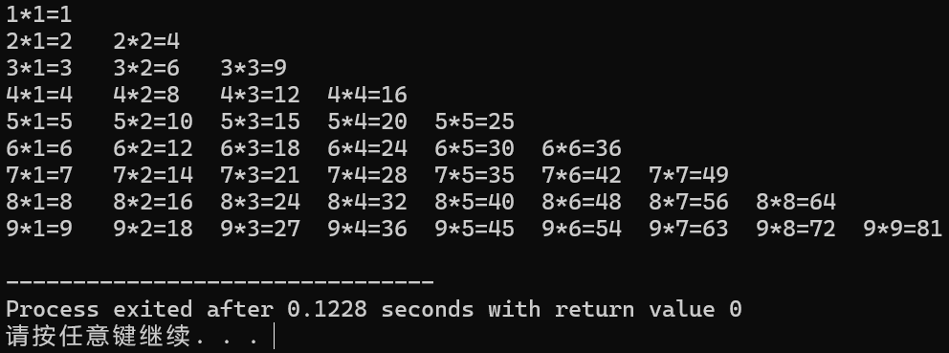
图 6 9*9 乘法口诀表运行结果

题目7：兔子繁殖问题（斐波那契数列）
题目要求：古典问题：有一对（雌雄各一）兔子，从出生后第 3 个月起每个月都生一对兔子，小兔子长到第 3 个月后每个月又生一对兔子，假如兔子都不死，问 20 个月中每个月的兔子总数为多少？
分析：第 n 个月的兔子对数等于前两个月的兔子对数之和，即 f(n)=f(n-1)+f(n-2)，是典型的斐波那契数列（1、1、2、3、5、8…）。用 f1、f2 保存前两个月的数据，循环中由 fn=f1+f2 求出当月数量，再通过 f1=f2、f2=fn 滚动更新，既不需要数组也不需要递归。
源程序：
#include<iostream>
using namespace std;
int main(){
int n;
int f1=1,f2=1;
cout<<"第1个月兔子总数为"<<f1<<endl;
cout<<"第2个月兔子总数为"<<f1<<endl;
for(n=3;n<=20;n++){
int fn=f1+f2;
f1=f2;
f2=fn;
cout<<"第"<<n<<"个月兔子总数是"<<fn<<endl;
}
return 0;
}
运行结果：
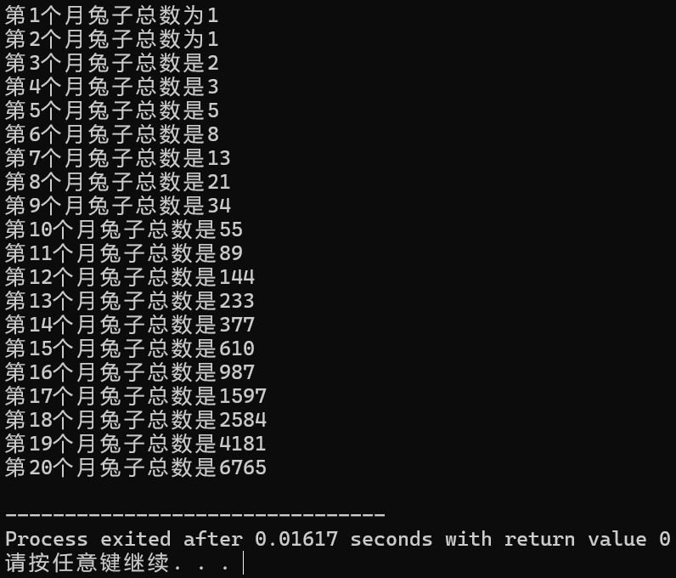
图 7 20 个月中每个月的兔子总数

题目8：猴子吃桃问题
题目要求：猴子第一天摘下若干个桃子，当即吃了一半，还不过瘾，又多吃了一个；第二天早上又将剩下的桃子吃掉一半，又多吃了一个；以后每天早上都吃了前一天剩下的一半零一个。到第 10 天早上想再吃时，见只剩下一个桃子了。求第一天共摘了多少个桃子。
分析：这是典型的“逆推”问题：若第 n 天早上剩 a 个桃子，则第 n−1 天早上应有 2a+1 个。已知第 10 天剩 1 个，让 n 从 10 递减到 1，每输出一次当天的桃子数就执行 a=2*a+1，即可倒推出每一天的桃子数，并得到第一天共摘 1023 个。
源程序：
#include<iostream>
using namespace std;
int main(){
int a=1;
for(int n=10;n>=1;n--){
cout<<"第"<<n<<"天有"<<a<<"个桃子"<<endl;
a=2*a+1;
}
return 0;
}
运行结果：
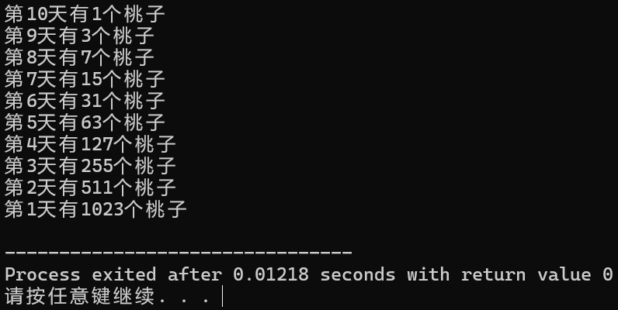
图 8 猴子吃桃问题逆推结果（第 1 天 1023 个）

四、实验总结（本次实验的收获、体会、经验和教训）
本次实验围绕 C++ 的三种基本控制结构完成了 8 道编程练习，从简单的分支判断逐步过渡到循环嵌套和递推、逆推，把课堂上学习的语法知识真正用到了具体问题中。通过反复编写和调试，我对 if-else 多分支、switch 多分支、for/while 循环以及双重循环的执行流程有了更直观的理解。
收获与体会主要有三点：一是要“先分析、后编码”，像奖金提成这样的分段计算题，先把数轴画清楚、确定每一段的基数和比例，写出的程序自然层次分明；二是要学会利用语言特性简化程序，例如 switch 的 case 穿透可以把同一档分数的判断合并成一条分支，斐波那契数列只需两个变量滚动更新，不必开辟数组；三是体会到算法选择的重要性，猴子吃桃问题正向推算很困难，改为逆推后只需一行 a=2*a+1 就能解决。
实验中也遇到并解决了一些问题，积累了经验教训：判断回文数时如果直接用原变量参与循环，会因变量被修改而比较出错，必须先用 c 保存原值；求和类程序的累加变量必须初始化为 0，否则会得到随机值；取一个整数的各位数字要用 / 和 % 配合，并注意“先除后模”与“先模后除”的顺序不能颠倒；边界条件要考虑周全，例如利润正好为 100000 元时按 10% 计算，所以判断条件应写成 <= 而不是 <；此外，输入输出格式应尽量与题目要求保持一致，便于对照检查结果。
存在的不足是：所有代码都写在 main 函数中，没有对输入的合法性进行检查，也几乎没有写注释，程序的可读性和健壮性还不够。今后我会把功能相对独立的代码封装成函数，补充必要的输入校验和注释，并在动手编码前先写出算法步骤或流程图，进一步提高程序质量和调试效率。

